Inventário das Peças de Cerâmica Produzidas em Viana do Alentejo

Nº. de Inventário: Ae3
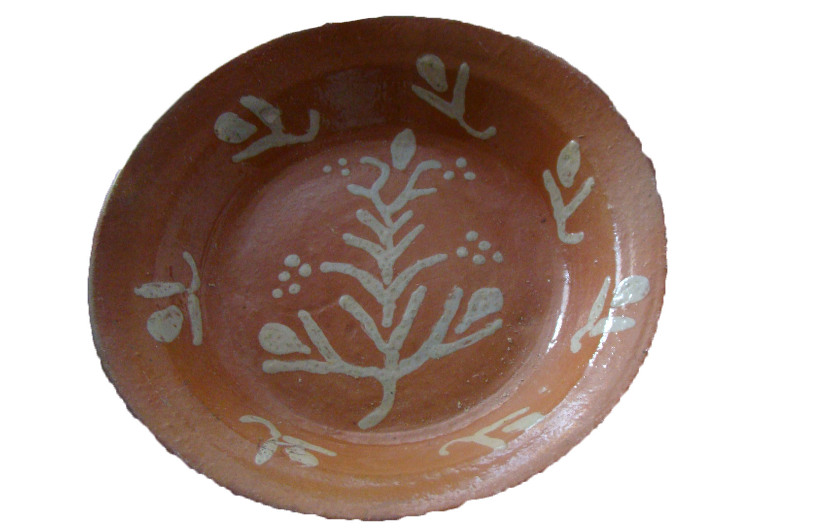
Propriedade: Câmara Municipal de Viana do Alentejo

Oficina/oleiro: Filipa Augusta Calado

Data: 1982

Proveniência:

Estado de Conservação:

Bom Razoável X Mau

Designação atribuída pelos oleiros: Prato

Tipo de peça:

Decorativa X Utilitária Outra

Função da peça:

Utilização Original – Decorativa

Utilização Atual – Decorativa

Dimensões:

Largura: Altura: Diâmetro: 23 cm

Decoração da peça:

Motivos decorativos

Sim Não X

Pintura

Sim X Não

Cores Predominantes: Bege.

Descrição

Peça de cerâmica vidrada. Tanto ao centro como na parte lateral da peça existem figuras pintadas que nos remetem para a representação de motivos florais.

Observações:
______________________________________________________________________________________________________________________________________________

Preenchido por: Ana Candeias
Data: 11/8/2011

